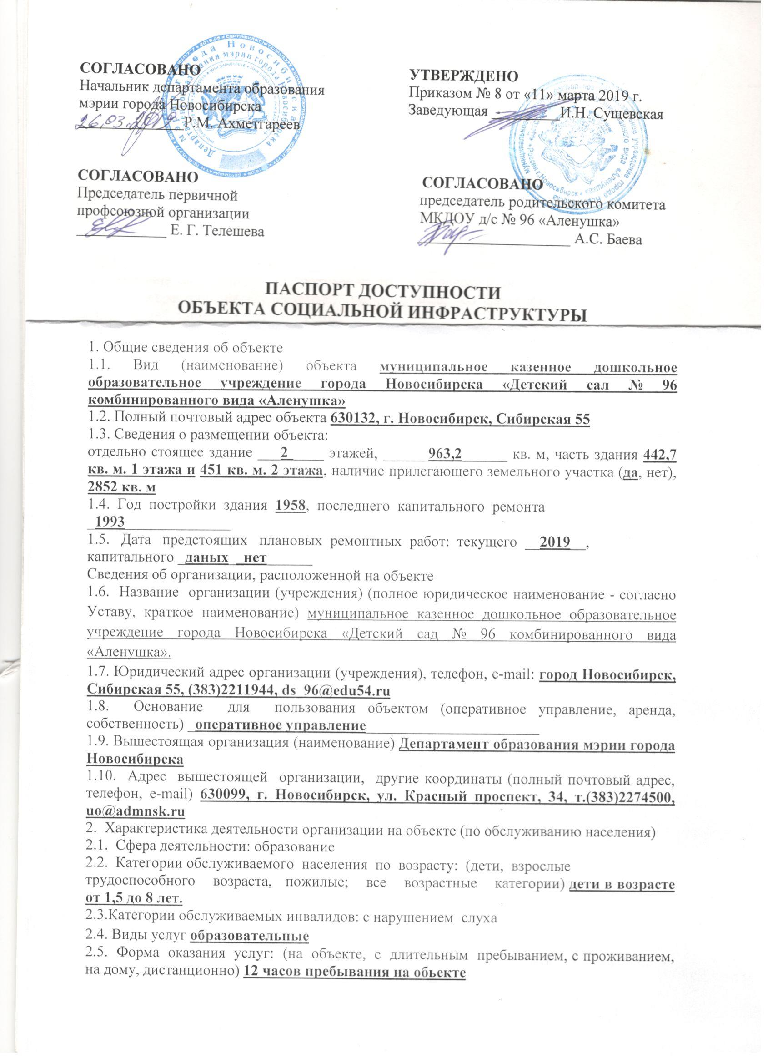

2.6. Плановая мощность: посещаемость (количество обслуживаемых в день), вместимость, пропускная способность: 85 - 133 детей
2. 7. Участие в исполнении индивидуальной программы реабилитации инвалида, ребенка-инвалида - нет
3. Состояние доступности объекта
3.1. Путь следования к объекту пассажирским транспортом (описать маршрут движения с использованием пассажирского транспорта) ост. пл. Кондратюка, троллейбус № 2, автобус 89, маршрутное такси 46
наличие адаптированного пассажирского транспорта к объекту ___частично________
3.2. Путь к объекту от ближайшей остановки пассажирского транспорта:
3.2.1. Расстояние до объекта от остановки транспорта _______50 - 70________ метров
3.2.2. Время движения (пешком) ________5-7___________ минут
3.2.3. Наличие выделенного от проезжей части пешеходного пути (да, нет) да
3.2.4. Перекрестки: нерегулируемые; регулируемые, со звуковой
сигнализацией, таймером: регулируемый
3.2.5. Информация на пути следования к объекту: акустическая, тактильная,
Визуальная: визуальная
3.2.6. Перепады высоты на пути (съезды с тротуара): есть
Их обустройство для инвалидов на коляске: да, нет

3.3 Организация доступности объекта для инвалидов – форма обслуживания

№№  п/п | Категория инвалидов  (вид нарушения) | Вариант организации доступности объекта  (формы обслуживания)*
. | Все категории инвалидов и МГН | ВНД
 | в том числе инвалиды:
1 | передвигающиеся на креслах-колясках | ВНД
2 | с нарушениями опорно-двигательного аппарата | ВНД
3 | с нарушениями зрения | ВНД
4 | с нарушениями слуха | ВНД
5 | с нарушениями умственного развития | ВНД
* - указывается один из вариантов: «А», «Б», «ДУ», «ВНД»

3.4 Состояние доступности основных структурно-функциональных зон

№№  п/п | Основные структурно-функциональные зоны | Состояние доступности,  в том числе для основных категорий инвалидов** | Приложение
 |  |  | № на плане | № фото
1 | Территория, прилегающая к зданию (участок) | ДЧ-И (О, С, Г, У, К)
2 | Вход (входы) в здание | ДЧ-И (С, Г, У)
3 | Путь (пути) движения внутри здания (в т.ч. пути эвакуации) | ДЧ-И (О, С, Г, У, К)
4 | Зона целевого назначения здания (целевого посещения объекта) | ДЧ-И (С, Г, О, У)
5 | Санитарно-гигиенические помещения | ДЧ-В (О, С, Г, У, К)
6 | Система информации и связи (на всех зонах) | ДЧ-И (К, О, Г, У)

** Указывается: ДП-В - доступно полностью всем; ДП-И (К, О, С, Г, У) – доступно полностью избирательно (указать категории инвалидов); ДЧ-В - доступно частично всем; ДЧ-И (К, О, С, Г, У) – доступно частично избирательно (указать категории инвалидов); ДУ - доступно условно, ВНД - недоступно

3.5. ИТОГОВОЕ ЗАКЛЮЧЕНИЕ о состоянии доступности объекта социальной инфраструктуры:__Частично избирательно, требуется адаптация объекта в соответствии с рекомендациями.

4. Управленческое решение
4.1. Рекомендации по адаптации основных структурных элементов объекта:

N п/п | Основные структурно-функциональные зоны | Рекомендации по адаптации объекта (вид работы) <***>
 |  | не нуждается (доступ обеспечен) | ремонт (текущий, капитальный); оснащение оборудованием | индивидуальное решение с техническими средствами реабилитации | технические решения невозможны - организация альтернативной формы обслуживания
1 | 2 | 3 | 4 | 5 | 6
1. | Территория, прилегающая к зданию (участок)
2. | Вход (входы) в здание
3. | Путь (пути) движения внутри здания, включая пути эвакуации
4. | Зона целевого назначения здания (целевого посещения объекта)
5. | Санитарно-гигиенические помещения
6. | Система информации и связи (на всех зонах)
7. | Пути движения к объекту (от остановки транспорта)
8. | Все зоны и участки
--------------------------------
<***> Указываются конкретные рекомендации по каждой структурно-функциональной зоне.
4.2. Период проведения работ ______________________________________________
в рамках исполнения _________________________________________
(указывается наименование документа: программы, плана)
4.3. Ожидаемый результат (по состоянию доступности) после выполнения работ по адаптации объекта ____доступность для маломобильных групп населения_________
4.4. Для принятия решения требуется, не требуется (нужное подчеркнуть): согласование ______________________________________________________________
имеется заключение уполномоченной организации о состоянии доступности объекта (наименование документа и выдавшей его организации, дата) не имеется

дата .
Председатель правления
МООИ ЖРН «НАЧАЛО»
Эвольд О. В. подпись .

